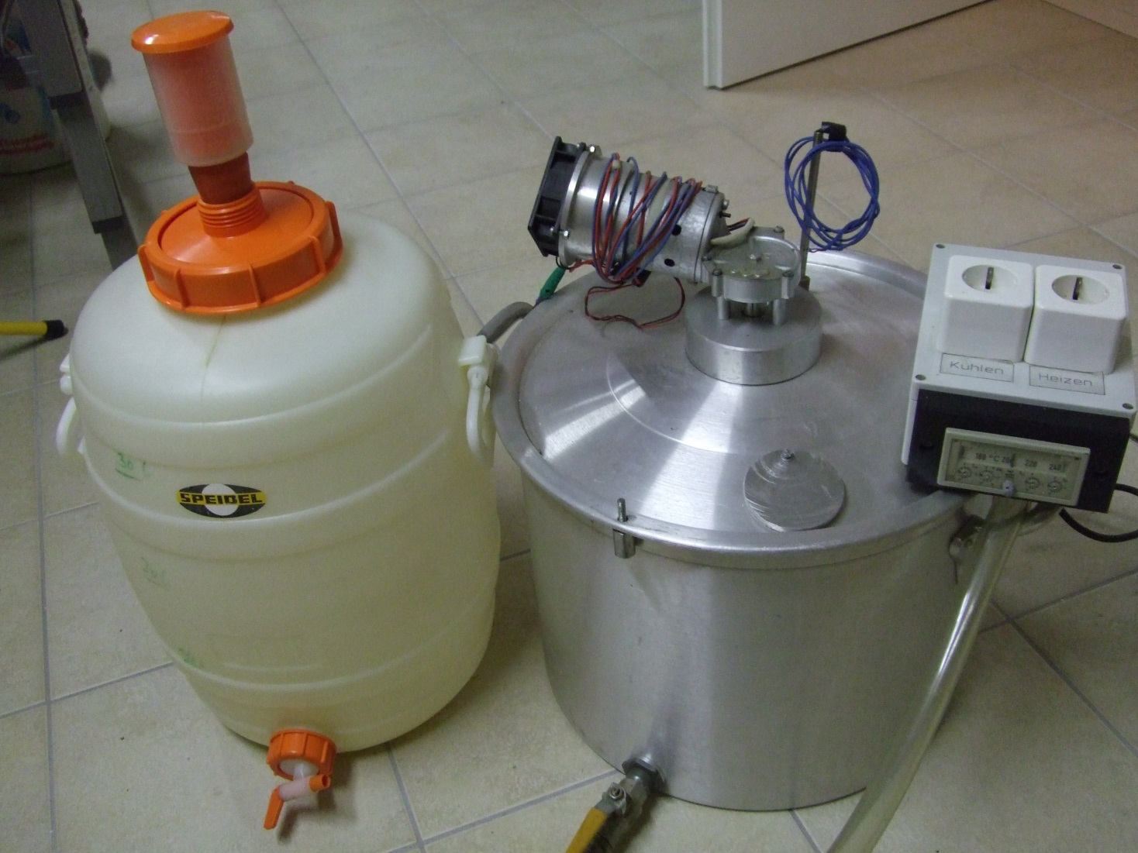

Hallo Andreas,
danke für Dein Hilfsangebot.
Als Hobbybrauer bin ich mit den Vorgaben von Jean Pütz, legendärer Moderator der „Hobbythek“ im WDR eingestiegen.
Als Bild zeige ich meine 30 Jahre alte Brauvorrichtung mit Rührwerk und Temperatursteuerung mit Thermoelement.
Die Anlage möchte ich jetzt mit Deinem „Meine eigene kleine Brausoftware - Brauerei V01.62“ automatisieren. Ich hoffe, dass ich das noch zu meinem 70. Geburtstag im Mai schaffe. Also, ab März muss die Anlage laufen damit ich meine Fässer voll bekomme.
Die Hardware habe ich nach dem Schaltplan bei Funduino bestellt und bereits vorliegen.
Nun suche ich die Angaben über die Verdrahtung der Bausteine an die Hauptplatine Controller.
Gibt es da eine Pin-Liste kompatibel zu dem Programm:
Display, Schalter usw.
Liebe Grüße Wilfried


